**Αγαπημένα μου παιδιά,**

**ελπίζω να είστε όλοι και όλες καλά!** Μέχρι να ανοίξουν πάλι τα σχολεία, η επικοινωνία μας θα είναι μέσω της ιστοσελίδας του σχολείου. Το υλικό που σας στέλνω είναι προαιρετικό και μπορείτε, αντί να το εκτυπώνετε, να το συμπληρώνετε ηλεκτρονικά ή να γράφετε τις απαντήσεις σας σε ένα τετράδιο ώστε όταν επιστρέψουμε στο αγαπημένο μας σχολείο να τις δούμε μαζί!

Με πολλή αγάπη, Στέλλα Κουρουζίδου

**ΕΝΟΤΗΤΑ: Το σώμα και η υγεία μας**

**Θέμα: Πεπτικό σύστημα**

**Παρακολουθώντας το πιο κάτω βίντεο μπορείς να θυμηθείς τα κύρια σημεία και να κάνεις επανάληψη!**

Πεπτικό σύστημα <https://www.youtube.com/watch?v=DI9EHfqUjLs> *(Από Ενδεικτικό Υλικό ΥΠΠΠΑΝ – Φυσικές Επιστήμες)*

**Εργασία 1:**

**(α) Ένωσε με γραμμές αυτά που ταιριάζουν:**

|  |  |  |
| --- | --- | --- |
| Λεπτό έντερο ● |  | * μάσηση |
| Οισοφάγος ● |  | * διάσπαση λιπών |
| Χολή ● |  | * τα χρήσιμα στοιχεία των τροφών περνάνε στο αίμα |
| Στόμα ● |  | * συνδέει το στόμα με το στομάχι |

**(β) Μπορείς να βρεις σε ποιο όργανο αναφέρεται η κάθε πρόταση;**

* Η τροφή γίνεται παχύρευστο υγρό στο ………………………..
* Το …………………………. παράγει τη χολή.
* Μέσα από τον ………………………………. η τροφή ταξιδεύει από το στόμα προς το στομάχι.

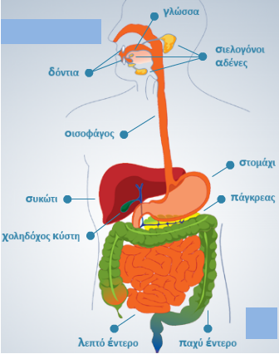

* Υπάρχει …………………. και ……………………….. έντερο.
* Το ………………………… εκκρίνεται στο στόμα από τους

………………………… αδένες.

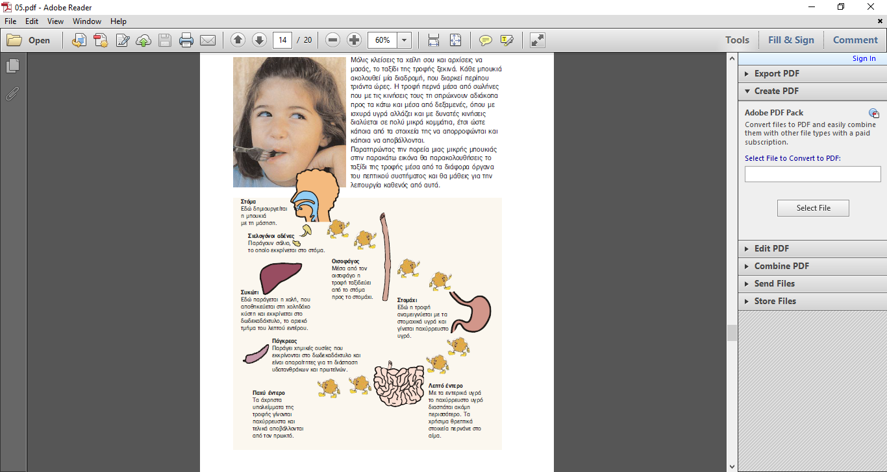**(γ) Το ταξίδι της τροφής** (από Φυσικά Ε’ δημοτικού, Β.Μ., διαδραστικά βιβλία<http://ebooks.edu.gr/modules/ebook/show.php/DSDIM-E107/559/3671,15945/>)

****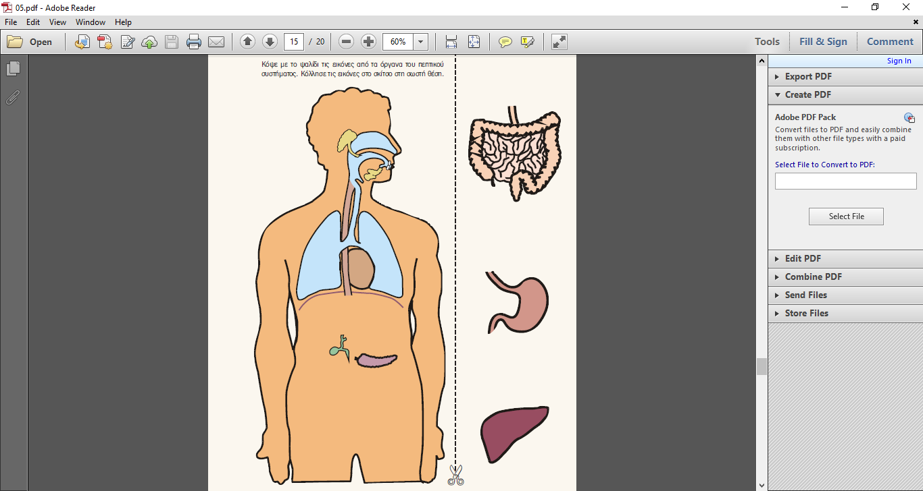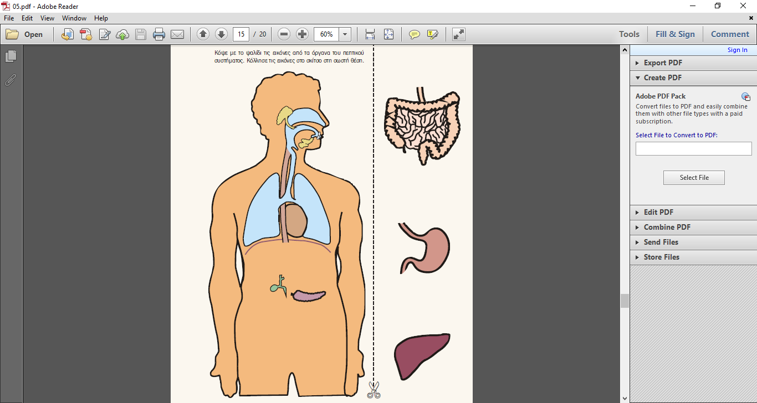

Να κόψεις με το ψαλίδι τα όργανα του πεπτικού συστήματος και να κολλήσεις τις εικόνες στο σκίτσο στη σωστή θέση **ή** να επιλέξεις και να σύρεις κάθε εικόνα στη σωστή θέση. Μην ξεχάσεις να αποθηκεύσεις το αρχείο για να μη χαθεί η εργασία σου!